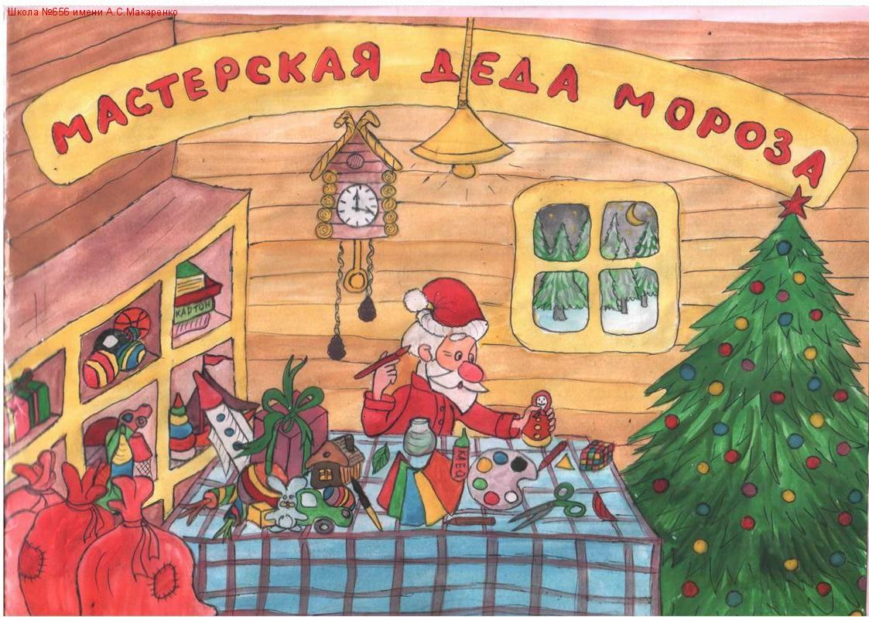

**Уважаемые родители! Приглашаем Вас принять участие в конкурсе семейного творчества «МАСТЕРСКАЯ ДЕДА МОРОЗА»!**

**Конкурс будет проводится с 19 декабря 2016 года.**

**ЖДЕМ ВАШИХ ТВОРЧЕСКИХ РАБОТ!!!**